平成29年12月吉日
新 合 格 者 様 ・ 会 員 の 皆 様
公益社団法人 日本技術士会四国本部
本部長 古野 隆久

第３３回修習技術者支援セミナー・平成２９年度技術士第一次試験合格者祝賀会のご案内

拝啓 時下益々ご健勝にてご活躍のこととお慶び申し上げます。
さて、公益社団法人日本技術士会四国本部では、修習技術者（技術士第一次試験合格者及びJABEE認定課程終了者）並びに若手技術士の皆様を対象に、第33回修習技術者支援セミナーを開催致します。
今回は、平成29年度技術士第一次試験合格者祝賀会もあわせて開催し、このたび修習技術者になられた皆様をお祝いさせていただくとともに、今から技術士を目指していく際に修習すべき内容、取組み方等について技術士第二次試験合格体験談も通じて学べる場を予定としています。修習技術者だけでなく、修習技術者を指導する技術士で技術者教育に携わる指導者等、幅広い技術者にもご活用いただける内容となっています。
時節柄、ご多忙のこととは存じますが、多数ご参加くださいますようご案内申し上げます。
セミナー及び祝賀会へのご出欠については、別紙の申込書または電子メールにて、平成30年 1月12日（金）までにお知らせ願います。
敬具
記

１．日 時 平成30年1月20日（土）15：00 ～ 20：30（受付 14：45～）
２．場 所 第33回修習技術者セミナー 徳島市アミコ 2F アミコミーティングルーム
徳島市元町1丁目24番地アミコビル2F（入口はアミコ2F南側ペデストリアンデッキから）
技術士第一次試験合格者祝賀会 居酒屋 「 とくさん 」
徳島市寺島本町西1丁目42番地

３．修習技術者支援セミナー 15：00 ～ 18：00
（１）基調講演 15：00 ～ 15：40
演 題：『技術士制度について』
講 師：金澤 隆 氏 日本技術士会四国本部修習技術者支援委員
（休憩15：40 ～ 15：50）
（２）技術士第二次試験合格者体験談発表 15：50 ～ 16：50
発表者：平成28年度 技術士第二次試験合格者 2名
（休憩16：50 ～ 17：00）
（３）口頭試験体験談 17：00 ～ 18：00
平成29年度技術士第二次試験の口頭試験受験者による「口頭試験体験」

４．参加費
< 修習技術者支援セミナー > 学生・市民 (無料)
四国本部会員 1,000 円
四国本部会員以外の技術士・技術士補の方 2,000 円

５．技術士第一次試験合格者祝賀会 18：30 ～ 20：30
< 参加費 > 4,000 円 、合格者・発表者 1,000 円 ※当日祝賀会で徴収させていただきます。

６．開催機関等
主催：公益社団法人 日本技術士会四国本部
共催：徳島県技術士会

※申し込み受付の返信は致しませんので、特にご連絡がなければ、そのまま会場にお越し下さい。
< 問い合わせ先 > 公益社団法人 日本技術士会四国本部 事務局
〒760-0067 香川県高松市松福町２丁目15-24 香川県土木建設会館 ３階
ＴＥＬ 087-887-5557 ＦＡＸ 087-887-5558 Ｅ-mail: ipej-shikoku@me.pikara.ne.jp

居酒屋 とくさん
会場位置図
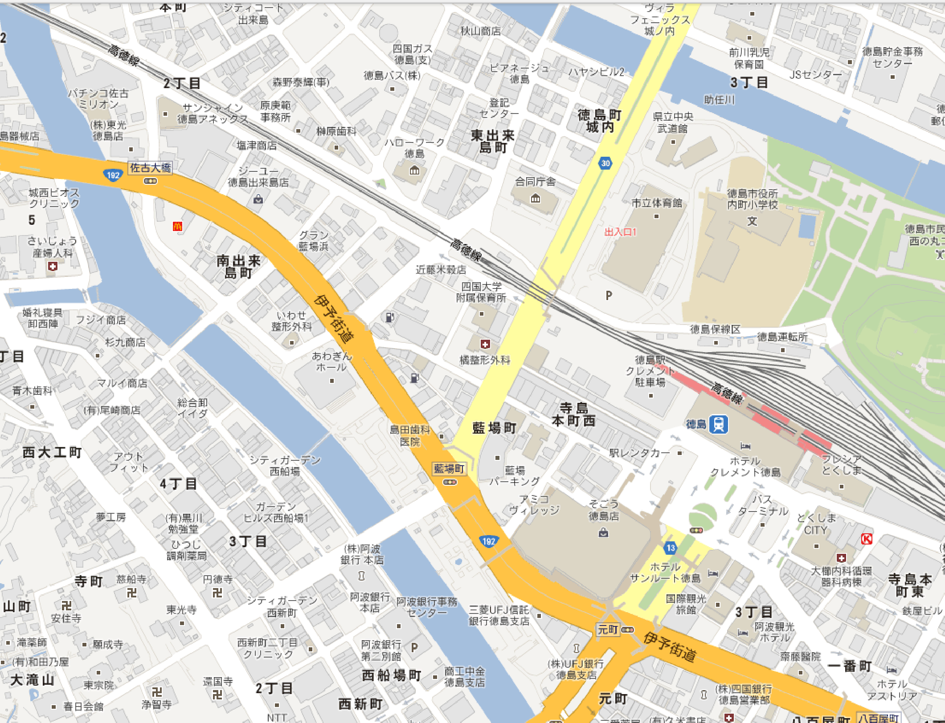
アミコミーティングルーム
入口はアミコ2F南側ペデストリアンデッキからお願いします。

